Ein Diezer Klassiker

Der Karl Maxeiner Lauf geht am 27.09.2026 in seine 9. Runde

400 m, 1 km, 5 km, 10 km, Gehen/ Walking und Staffel ausgeschrieben
Auf vielfachen Wunsch von Teilnehmern und Zuschauern der vergangenen Jahre findet auch 2026 der Diezer Stadtlauf statt. Die Veranstaltung hat sich längst als fester Bestandteil des regionalen Sportkalenders etabliert und zählt dank stetig wachsender Anmeldezahlen zu den beliebtesten Laufereignissen in Rheinland-Pfalz. Seit über einem Jahrzehnt begeistert sie ambitionierte Athleten ebenso wie gesundheitsbewusste Hobbyläufer.
Wie in den Vorjahren richtet der Leichtathletikkreis Rhein-Lahn im Rahmen des Stadtlaufs seine Straßenlauf-Kreismeisterschaften aus. Erstmals werden zudem die Regionalmeisterschaften des Leichtathletik-Verbands Rheinhessen-Rheinland in Diez ausgetragen – ein weiterer Beleg für die hohe sportliche Bedeutung dieses Events. Auch Geher und Walker können erneut über die 5-km-Distanz antreten.
Ein besonderes Highlight bildet der Staffellauf, der 2023 Premiere feierte und seither großen Zuspruch erfährt. Fünf Personen bilden ein Team und absolvieren jeweils einen Kilometer. In getrennten Wertungen treten Frauen-, Männer- und Mixed-Staffeln gegeneinander an – mit viel Ehrgeiz, Teamgeist und purer Laufleidenschaft.
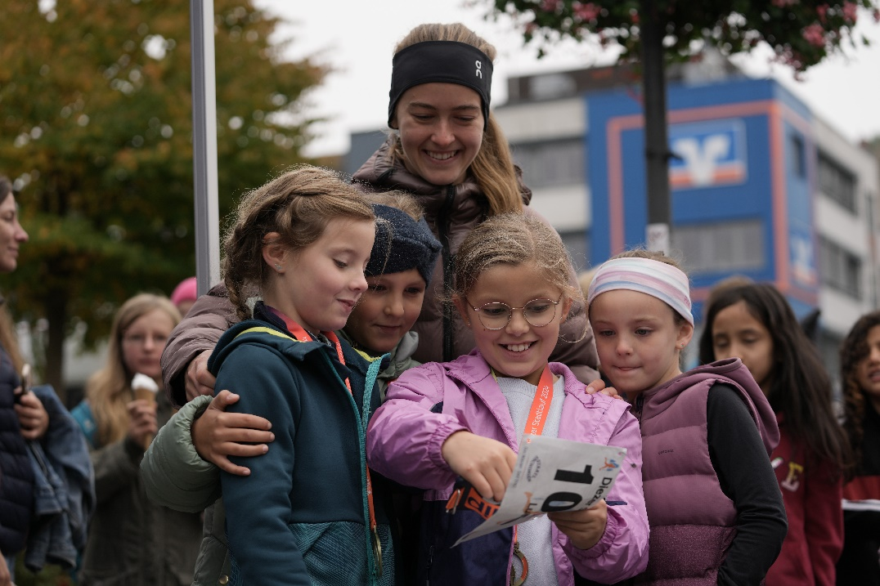
Olivia Gürth, Deutschlands Leichtathletin des Jahres 2023 und U23-Europameisterin 2023 über 3.000 m Hindernis, begleitet fröhlich einige Kinder beim 8. Diezer Stadtlauf – Karl Maxeiner Lauf.
Für die 5-km-Läufer und die Bambini (U8) sind separate Starts vorgesehen:
Bei den 5 km erfolgt die Startaufstellung gestaffelt: Zunächst starten die Elite-Läufer (bis 25:00 Minuten), anschließend alle weiteren Teilnehmer dieser Strecke.
Bei den Bambini laufen zuerst die Jahrgänge 2021 und 2022, gefolgt von den Jahrgängen 2019 und 2020.
Die gut ausgeschilderten und mit Kilometerangaben versehenen Laufstrecken führen über Asphalt und Pflaster durch die historische Altstadt entlang der Lahn, über die Oraniensteiner Brücke und enden auf dem Diezer Marktplatz. Die durchgehend flachen, amtlich vermessenen Strecken sind schnell und bestenlistenfähig!
Zwei Musikattraktionen sorgen entlang des Kurses für Stimmung bei Läufern und Zuschauern. Am Marktplatz befinden sich Anmeldung, Umkleidezelte, Toiletten, Bewirtung, Beratungsstände (z. B. Laufschuhe) sowie Angebote für Massage- und Physiotherapie.
Online stehen Fotos, ein professionelles Veranstaltungsvideo und Urkunden für alle Teilnehmer bereit. Vor Ort gibt es Medaillen für jeden (einschließlich der Bambini), Urkunden für die drei Erstplatzierten pro Lauf (außer Bambini), Pokale für die Sieger über 1 km, 5 km und 10 km, Sachpreise für die besten drei Frauen und Männer über 5 km und 10 km sowie Geldpreise für die drei teilnahmestärksten Schulen (300/200/100 €). Die Siegerehrungen finden auf dem Marktplatz statt.
Gegen einen Aufpreis von 12 € kann beim Anmelden ein atmungsaktives Erinnerungs-Lauf-Shirt vorbestellt werden, für Bambini zum Preis von 7 €.
Ausrichter ist der SV Diez-Freiendiez e.V. in Kooperation mit der LG Lahn-Aar-Esterau.
Freude am Laufsport und gemeinsamer Spaß stehen im Vordergrund – wir hoffen auf bestes Laufwetter, gute Stimmung und zahlreiche Teilnehmer!

 | Voranmeldungen werden ab dem 01. April online  unter https://my.raceresult.com/382790/ entgegengenommen.
Nachmeldungen sind am Veranstaltungstag
bis 30 Minuten vor Veranstaltungsbeginn
gegen eine zusätzliche Gebühr von 2 € möglich.

Unser diesjähriges Motto lautet: Flach, schnell, festlich – Diez im Tempo!

Die weibliche Form der Anrede ist grundsätzlich inbegriffen.

